ZAPISNIK

s 27. sjednice Vijeća Mjesnog odbora Gajnice održane u srijedu, 12. srpnja 2023. u 18.30 sati u prostoru Mjesne samouprave Gajnice, Ulica kerestinečkih žrtava 31.

NAZOČNI ČLANOVI VIJEĆA:
Milan Vukelić, Lucija Rain, Bojan Tepšić, Ljiljana Kahlina, Mažda Hdagha i Ivančica Tomečić,
ODSUTNI ČLANOVI VIJEĆA: Alen Šukurica, Lidija Sarta i Željko Prašnički
Predsjednica konstatira da je sjednici prisutno 6 članova Vijeća.
Predsjedava Ljiljana Kahlina, predsjednica Vijeća.
Zapisnik vodi: Ljiljana Kahlina.
Predsjednica daje na glasovanje Zapisnik sa 26. sjednice.
Zapisnik s 26. sjednice VMO Gajnice prihvaćen je jednoglasno.
Predsjednica čita dnevni red koji je poslan uz pozive.

DNEVNI RED:
1. Godišnji izvještaj o izvršenju Financijskog plana Mjesnog odbora Gajnice za 2022.
2. Zamjena prometnog ogledala u ulici Sigetje kod kbr. 22
3. Zahtjevi građana - postavljanje zaštitnih klamerica uz zelene površine u Španjolskoj ulici 2 (prijedlog J.T.)
4. Pitanja i prijedlozi
Dnevni red je jednoglasno prihvaćen.

Točka 1. Godišnji izvještaj o izvršenju Financijskog plana Mjesnog odbora Gajnice za 2022.
Vijećnici su unaprijed dobili materijal za ovu točku. Rasprave nije bilo.
Vijeće jednoglasno donosi
ZAKLJUČAK

Vijeće Mjesnog odbora Gajnice donosi Godišnji izvještaj o izvršenju Financijskog plana Mjesnog odbora Gajnice za 2022. Izvještaj
je sastavni dio ovog zapisnika.

Točka 2. Zamjena prometnog ogledala u ulici Sigetje kod kbr. 22
Vijećnici su unaprijed dobili materijal za ovu točku. Predsjednica otvara raspravu. U raspravi sudjeluju svi vijećnici.
Vijeće jednoglasno donosi
ZAKLJUČAK
Vijeće Mjesnog odbora Gajnice od nadležnih službi traži zamjenu prometnog ogledala pravokutnim ogledalom u ulici Sigetje kod kbr. 22 jer postojeće ogledalo ne obavlja funkciju zbog toga što ima premali obuhvat a križanje je nepregledno zbog ograde vrtića.
Prilog

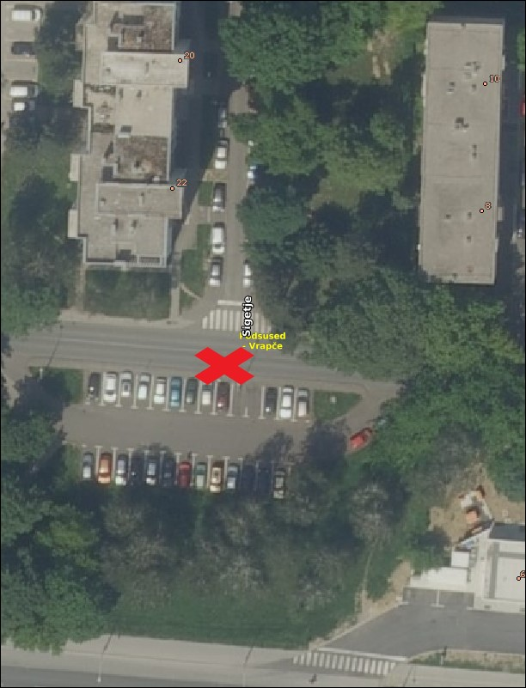

Točka 3. Zahtjevi građana - postavljanje zaštitnih klamerica uz zelene površine u Španjolskoj ulici 2 (prijedlog J.T.)
Vijećnici su unaprijed dobili materijal za ovu točku. U raspravi sudjeluju svi vijećnici.
Vijeće jednoglasno donosi
ZAKLJUČAK

Vijeće Mjesnog odbora Gajnice od nadležnih službi traži postavljanje zaštitnih klamerica uz zelene površine u Španjolskoj ulici 2 na lokacijama označenim na fotografiji u prilogu.
Prilog
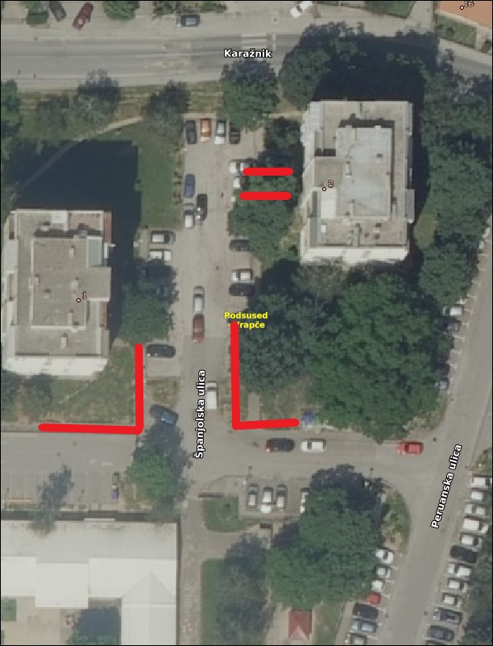

Točka 4. Pitanja i prijedlozi
-predsjednica obavještava o zaprimljenom zahtjevu građana za ustupanjem velike dvorane MSG u svrhu proslave s cateringom te o zahtjevu Tee Bilić, ravnateljice CZKIO, o postavljanju klima uređaja u prostor mjesne samouprave za koji je CZKIO dobio rješenje o privremenom korištenju te o pismu predstavnika suvlasnika stambene zgrade Karažnik u kojem se žali na nepridržavanje kućnog reda u kasnim večernjim i noćnim satima na igralištu kod OŠ Dragutina Domjanića
-obavještava da je M. C. Neuhold, voditeljica Područnog odsjeka primila na znanje potrebu za redovnim praćenjem realizacije zaključaka MO te će o svim zaključcima dostaviti požurnicu nadležnim službama

Sjednica je završila u 19 sati i 05 min.

Predsjednica Vijeća Mjesnog odbora Gajnice Ljiljana Kahlina

